



Nuove opere al Museo Nazionale Romano
nella sezione del Museo dell’Arte Salvata alle Terme di Diocleziano
sino al 24 maggio 2026

Roma, 29 gennaio 2026
Il Museo dell’Arte Salvata, ospitato nell’Aula Ottagona delle Terme di Diocleziano, si arricchisce di nuove opere, ancora una volta recuperate nel corso di indagini condotte dal Comando Carabinieri per la Tutela del Patrimonio Culturale, la più recente delle quali ha consentito di rimpatriare numerosi materiali lo scorso dicembre.
Grazie a queste operazioni, vengono ora presentate al pubblico, per la prima volta, nell’ambito della mostra “Nuovi recuperi”, quattro antefisse etrusche, appartenenti alla decorazione di un edificio di culto del VI-V secolo a.C. in località Campetti di Veio (Roma) accomunate dal medesimo destino: trafugate dall’area archeologica in periodi e momenti diversi, sono state immesse sul mercato antiquario internazionale e hanno raggiunto destinazioni molto lontane tra loro.
Le antefisse appartengono al tipo composto da Menade e Sileno danzanti, una delle quali individuata sul mercato antiquario statunitense nel 2025, grazie alla collaborazione dell’Associazione per il Recupero dei Crimini Artistici (ARCA), confrontabile per tipologia e dimensioni con altre tre, del medesimo tipo, già rimpatriate in Italia in precedenti operazioni del Comando Carabinieri TPC. Dal punto di vista tipologico, si aggiungono alla serie raffigurante una sola menade danzante con crotali e stivaletti dalla punta rialzata, sempre proveniente dall’area archeologica di Campetti di Veio, e attualmente conservata nel Museo Nazionale Etrusco di Villa Giulia.
Le opere in questione sostituiscono le due statuette etrusche in bronzo del III sec. a.C., rispettivamente il togato recuperato nel dicembre 2007 negli USA e il togato recuperato il 31 maggio 2025 in Belgio, trasferite al Museo Archeologico Nazionale di Aquileia in occasione della mostra “Gli dei ritornano. I bronzi di San Casciano”.
Il Comandante del Comando dei Carabinieri per la Tutela del Patrimonio Culturale il Generale di Brigata Antonio Petti dichiara “E’ ininterrotta l'attività investigativa dei Carabinieri per l’individuazione, sul mercato antiquario internazionale, dei beni archeologici trafugati negli anni della grande razzia da tombaroli e trafficanti senza scrupoli. Il rimpatrio di questa antefissa dagli Stati Uniti si va ad aggiungere ad altri frammenti recuperati grazie anche alla sinergia tra la Magistratura, il Ministero della cultura e le associazioni culturali attive in questo settore per ricomporre le ferite inferte al patrimonio archeologico nazionale.”

Il Capo Dipartimento per la Valorizzazione del Patrimonio Culturale Alfonsina Russo afferma “In questa occasione sento il dovere di rinnovare la più sentita riconoscenza nei confronti del Comando Carabinieri per la Tutela del Patrimonio culturale per la straordinaria attività a difesa del patrimonio culturale italiano. Il recupero del Comando Carabinieri TPC del dicembre 2025, e l’esposizione delle quattro antefisse trafugate in anni diversi e qui riunite per la prima volta, rappresenta un ulteriore traguardo nell'attività di contrasto allo scavo clandestino e all’illecito commercio internazionale. Costituisce anche un’occasione unica di conoscenza, sensibilizzazione e valorizzazione del patrimonio culturale, ed etrusco in particolare, sottratto all’Italia, all’interno di una esposizione permanente continuamente rinnovata, quale è il Museo dell’Arte Salvata, realizzato in stretta collaborazione tra il Dipartimento per la tutela del patrimonio culturale, il Dipartimento per la valorizzazione del patrimonio culturale, il Comando Carabinieri per la Tutela del Patrimonio Culturale e il Museo Nazionale Romano”.
“Il rientro e l’esposizione di questi manufatti rappresentano un ulteriore passo nel lavoro di tutela, studio e valorizzazione del patrimonio archeologico recuperato. La loro esposizione, non solo offre al pubblico nuovi strumenti di conoscenza del mondo etrusco, dell’architettura templare e delle decorazioni fittili, ma amplia il percorso espositivo che, pur essendo permanente, continua a rinnovarsi e a sorprendere” - commenta Federica Rinaldi, Direttrice del Museo Nazionale Romano - “Il Museo Nazionale Romano, nelle sue diverse sedi, si conferma così come uno spazio dinamico, in cui tornare per conoscere e apprezzare ogni volta sempre nuove opere e nuove storie”.

SCHEDE

Storia del recupero e dell’attribuzione del frammento di antefissa
Nel 2025 l’associazione ARCA (Associazione per il Recupero dei Crimini Artistici), individua nel mercato antiquario statunitense un frammento di antefissa raffigurante la parte inferiore del tipo con sileno e menade danzanti.

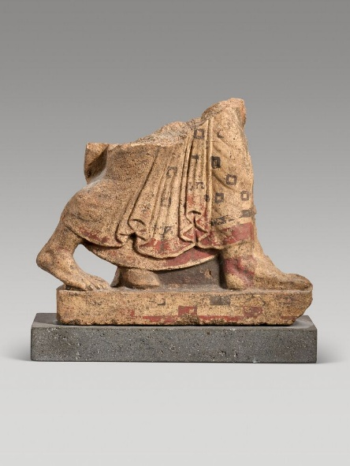
Asta statunitense del 2025. Reperto recuperato nel dicembre 2025

Ad attirare l’attenzione è la sorprendente somiglianza con altre tre antefisse etrusche, del medesimo tipo, già rimpatriate in Italia in precedenti operazioni del Comando TPC.
In particolare si tratta di due antefisse recuperate nel 2016 presso il NY Carlsberg Museum di Copenaghen (Danimarca) che a sua volta le aveva acquistate da un importante ricettatore statunitense, in stretti rapporti con un mercante d’arte italiano operante in Svizzera.
La terza antefissa, invece, era stata acquistata all’asta da una coppia di facoltosi collezionisti che l’avevano affidata in esposizione al J.P. Getty Musem di Malibù (California – USA) che la acquisì nel 1996.
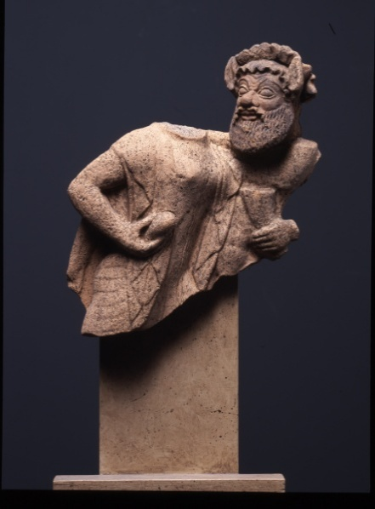
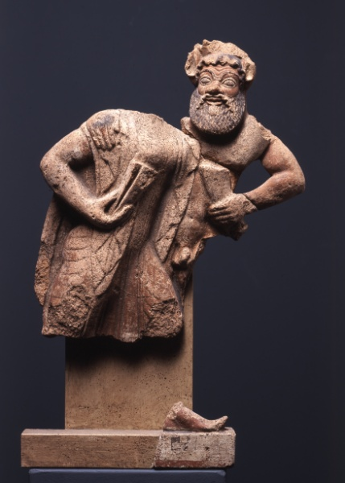
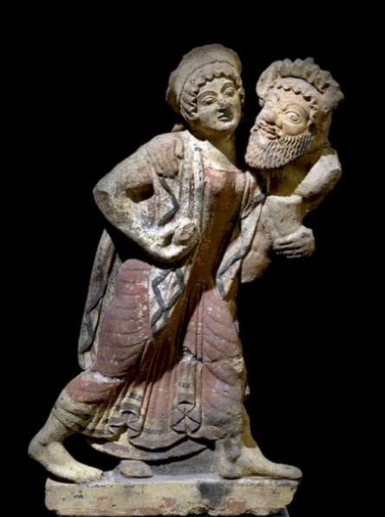
NY Carlsberg Copenaghen HIN 803 NY Carlsberg Copenaghen HIN 802 J.P. Getty Museum 96.AD.33
Il riscontro con le polaroid di materiali sequestrati a Ginevra (Svizzera) e appartenenti a un ricettatore italiano, ha permesso di restituire l’antefissa all’Italia.

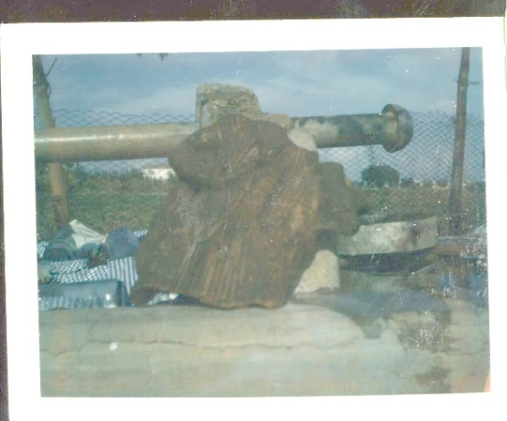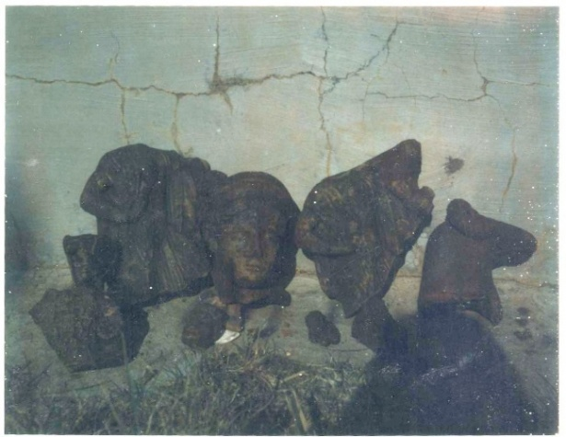

Fotografie polaroid sequestrate nel 1995 presso il Porto Franco di Ginevra (Svizzera)
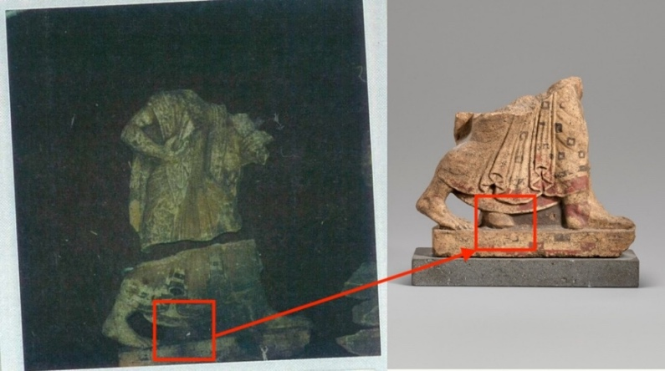

Appartenuto a una mercante d’arte svizzera, il frammento di antefissa recentemente recuperato, era apparso nel catalogo della mostra Italy of the Etruscans tenutasi nel 1991 all'Israel Museum di Gerusalemme.
Questa serie di antefisse, con menade e sileno, era talvolta associata a un’altra serie raffigurante una sola menade danzante con crotali e stivaletti dalla punta rialzata. Due di questi esemplari, sempre provenienti dall’area archeologica di Campetti di Veio, sono stati recuperati dal Comando Carabinieri per la Tutela Patrimonio Culturale, e sono attualmente conservati nel Museo Nazionale Etrusco di Villa Giulia.

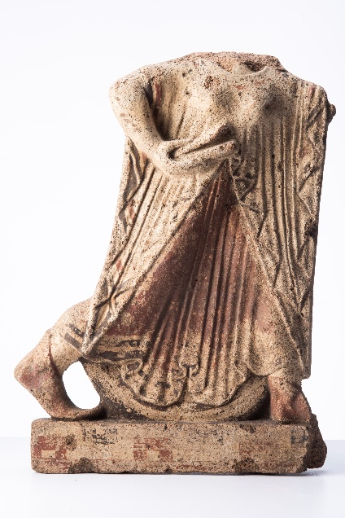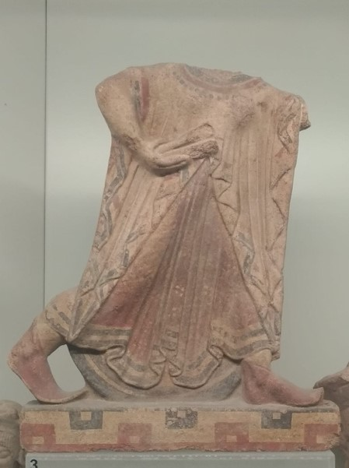
Antefissa da mercato antiquario di Londra Antefissa Villa Giulia da Campetti di Veio (scavi 1938-39)

Informazioni

Museo Nazionale Romano
Museo dell’Arte Salvata
Via Giuseppe Romita, 8
Roma

Mostra “Nuovi Recuperi”
a cura di Sara Colantonio e Maria Angela Turchetti
sino al 24 maggio 2026

Museo Nazionale Romano
Palazzo Altemps, Terme di Diocleziano, Palazzo Massimo, Crypta Balbi (chiusura temporanea).
Aperto dal martedì alla domenica dalle ore 9.30 alle 19.00 (ultimo ingresso ore 18.00).

www.museonazionaleromano.beniculturali.it
Facebook https://www.facebook.com/MNRomano/
Instagram https://www.instagram.com/museonazionaleromano/
You Tube https://www.youtube.com/c/MuseoNazionaleRomano

Ufficio Stampa
Angelina Travaglini | mn-rm.press@cultura.gov.it
Alessandra Santerini | alessandrasanterini@gmail.com +39 335 6853767

